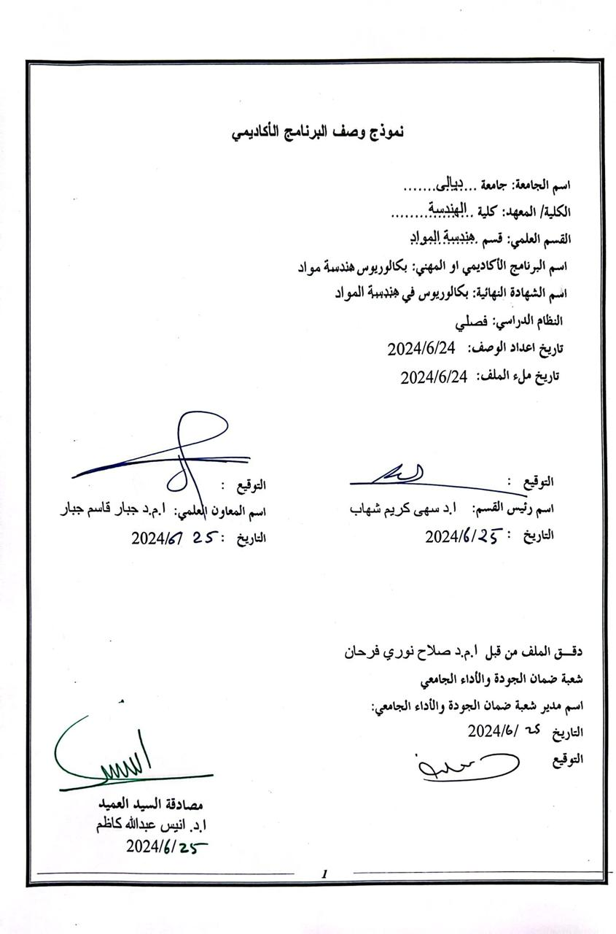

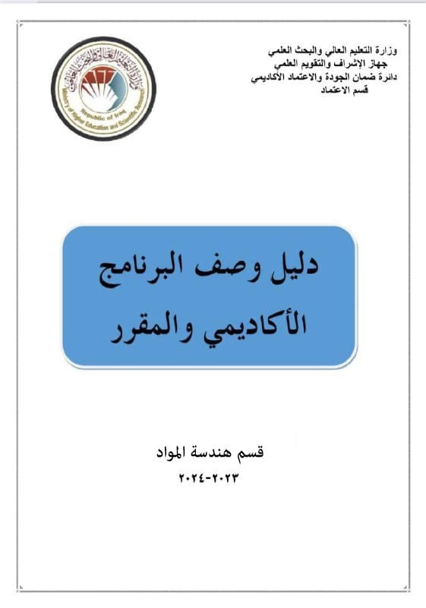

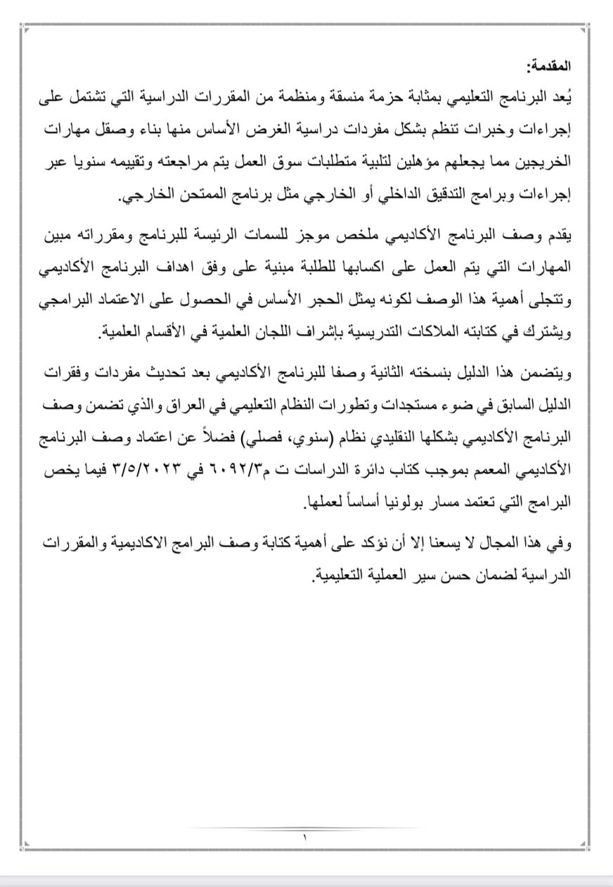

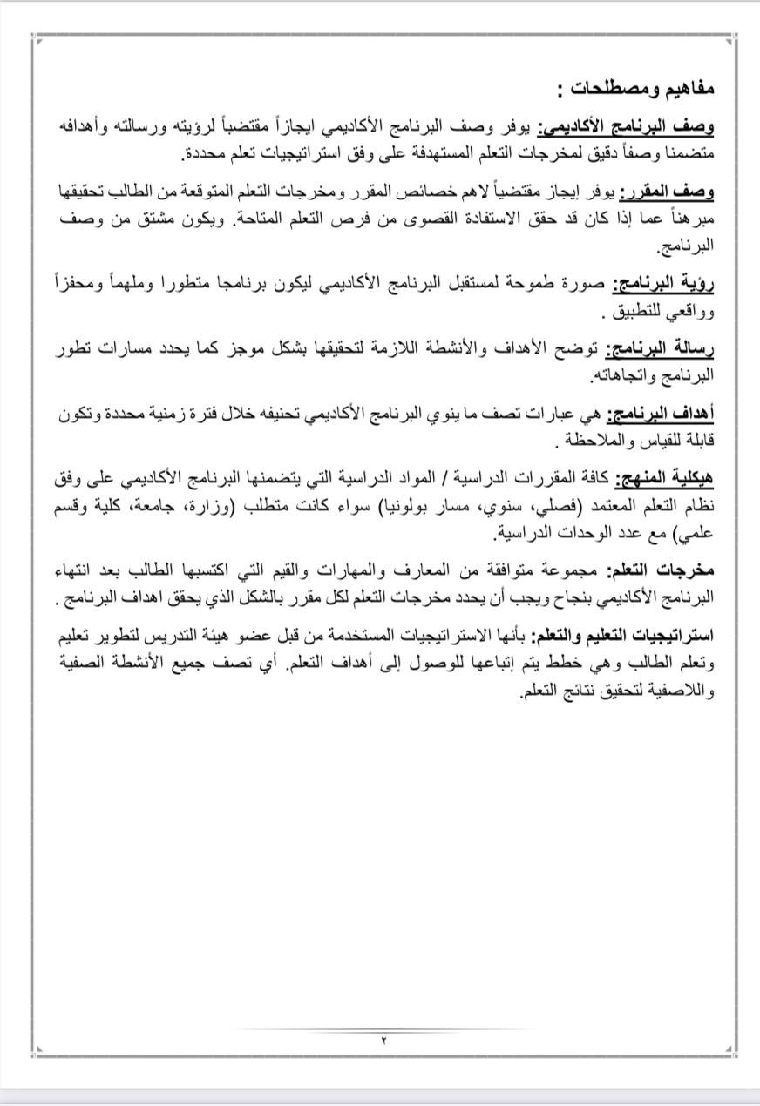

|  |
| --- |
| 1. رؤية البرنامج |
| أن نصبح روادا مبدعين في التعليم الهندسي الفعال والبحث العلمي وخدمة المجتمع مع الالتزام بالجودة الشاملة والتعاون مع الجهات الهندسية المختلفة محلياً ودولياً في مجال اختصاصنا والتطلع إلى الريادة في تدريس علوم هندسة المواد. |



|  |
| --- |
| 1. رسالة البرنامج |
| بذل الجهود لبناء وتدريب وتأهيل القدرات بمهنية عالية، وإجراء الأبحاث التطبيقية وتقديم الخدمات الاستشارية المتخصصة في علوم هندسة المواد ومجالاتها وتوفير تعليم هندسي متطور ومعتمد لتلبية احتياجات الدوائر والمؤسسات. |

|  |
| --- |
| 1. اهداف البرنامج |
| 1- إعداد وتأهيل مهندسين مختصين في علوم هندسة المواد من خلال التنويع في طرق التعلم والتعليم وتدريب الطلاب على تطبيق المعارف والمهارات المكتسبة لحل مشاكل واقعية.  2- يسعى القسم لتقديم برامج أكاديمية متميزة في مجال علوم هندسة المواد بالجانبين النظري والتطبيقي تتوافق مع المعايير العالمية للجودة الأكاديمية.  **‏**3- يسعى القسم لتقديم برامج أكاديمية متميزة في مجال علوم هندسة المواد بالجانبين النظري والتطبيقي تتوافق مع المعايير العالمية ‏للجودة الأكاديمية.‏  4- توفير بيئة محفزة لأعضاء هيئة التدريس لتطوير إمكانياتهم ومهاراتهم التعليمية والبحثية.  5- إكساب الطلاب القدرة على التعلم الذاتي والتطور الشخصي والعمل في مجموعات الاحداث. |

|  |
| --- |
| 1. الاعتماد البرامجي |
| هل البرنامج حاصل على اعتماد برامجي؟ ومن اي جهة؟ كلا |

|  |
| --- |
| 1. المؤثرات الخارجية الاخرى |
| هل هناك جهة راعية للبرنامج؟ كلا |

|  |  |  |  |  |
| --- | --- | --- | --- | --- |
| 6. هيكلية البرنامج | | | | |
|  |  |  |  |  |
|  | 4.24 % | 6 | 5 |  |
|  | 14.20 % | 20 | 9 |  |
|  |  |  |  |  |
| متطلبات تخرج | - | - | - |  |
|  |  |  |  |  |

|  |  |  |  |  |
| --- | --- | --- | --- | --- |
| 7. وصف البرنامج | | | | |
| الساعات المعتمدة | | اسم المقرر | رمز المقرر | السنة/المستوى |
| عملي | نظري | هندسة كهربائية | MaEG 222 | الثانية |
| 2 | 2 |  |  |  |

|  |  |
| --- | --- |
| 8. مخرجات التعلم المتوقعة للبرنامج | |
|  | المعرفة |
|  | ‏1- أفهام وتعليم الطالب المفاهيم الهندسية العامة. ‏  2- القدرة على التمييز وتحديد وتعريف وصياغة وحل المشاكل الهندسية الكهربائية من خلال تطبيق مبادئ الهندسة والعلوم والرياضيات.  3- تمكين الطلبة من الحصول على المعرفة والفهم بالعلوم الاخرى.‏  4- الدفع باتجاه البحث العلمي خارج إطار المنهج الدراسي.‏  5- القدرة على إنتاج التصميمات الهندسية الكهربائية التي تلبي الاحتياجات المطلوبة ضمن قيود معينة من خلال تطبيق كل من التحليل والتوليف في عملية التصميم.  6- القدرة على إدراك الضرورة المستمرة لنمو المعرفة المهنية وكيفية العثور عليها وتقييمها وتجميعها وتطبيقها بشكل صحيح. |
|  | المهارات |
|  | 1 – القدرة على التفكير في معالجة المشاكل التي تبرز اثناء تنفيذ الاعمال.  2- القدرة على مواكبة التطور في المواد الهندسية وطرق التنفيذ.  3- ‏القدرة على حل المشاكل في موقع العمل في هذا المجال.‏ |

|  |
| --- |
| 9. استراتيجيات التعليم والتعلم |
| 1. *طريقة المحاضرة - تزويد الطلبة بالأساسيات والمواضيع الاضافية المتعلقة بمخرجات التعليم السابقة للمهارات لحل المشاكل العملية.* 2. *طريقة المناقشة - يتم مشاركة الطلبة خلال المحاضرة بحل بعض المشاكل العملية.* 3. *التعليم عن طريق التعاون بين الطلاب.* 4. *التعليم باستخدام الوسائل الالكترونية.* 5. *التعليم عن طريق العصف الذهني بين الطلاب.* 6. **التعليم باستخدام التدريبات العملية.** |

|  |
| --- |
| 10. طرائق التقييم |
| 1. *امتحانات يومية بأسئلة عملية وعلمية.* 2. *درجات مشاركة لأسئلة المنافسة الصعبة بين الطلاب.* 3. *وضع درجات للواجبات البيتية والتقارير المكلفة بهم.* 4. **امتحانات فصلية للمنهج الدراسي.** |

|  |  |  |  |  |  |
| --- | --- | --- | --- | --- | --- |
| 11. الهيئة التدريسية | | | | | |
| اعضاء هيئة التدريس | | | | | |
| اعداد الهيئة التدريسية | | المتطلبات/المهارات الخاصة ان وجدت | التخصص | | الرتبة العلمية |
| محاضر | ملاك |  | خاص | عام |
|  |  |  |  |  |  |

|  |
| --- |
| التطوير المهني |
| توجيه اعضاء هيئة التدريس الجدد |
| لإضافة إلى اجتيازهم دورات طرائق التدريس وسلامة اللغة يعمل القسم على عمل دورات تطويرية وورش عمل لتهيئة وتوجيه ‏الاعضاء التدريسيين الجدد. |
| التطوير المهني لاعضاء هيئة التدريس |
| استخدام منصات التعلم والأساليب الالكترونية لعرض المحاضرات والسمنارات والتقارير، عرض فيديوهات تعليمية واجراء ‏‏المحاضرات المصحوبة بالتطبيق العملي.‏ |

|  |
| --- |
| 12. معيار القبول |
| قبول مركزي |

|  |
| --- |
| 13. اهم مصادر المعلومات عن البرنامج |
| الايبت |

|  |
| --- |
| 14. خطة تطوير البرنامج |
| تضمنت تحديث المناهج واستحداث فرع المواد الطبية. |

|  |  |  |  |  |  |  |  |  |  |  |  |  |  |  |  |
| --- | --- | --- | --- | --- | --- | --- | --- | --- | --- | --- | --- | --- | --- | --- | --- |
|  | | | | | | | | | | | | | | | |
| **مخرجات التعلم المطلوبة من البرنامج** | | | | | | | | | | | |  | | | |
|  | | | |  | | | |  | | | |  | **اسم المقرر** | **رمز المقرر** | **السنة/المستوى** |
| **4ج** | **3ج** | **2ج** | **1ج** | **4ب** | **3ب** | **2ب** | **1ب** | **أ4** | **أ3** | **أ2** | **أ1** |
| √ | √ | √ | √ | √ | √ | √ | √ | √ | √ | √ | √ | اساسي | الهندسة الكهربائية | MaEG 222‎ | الثالثة / الفصل الاول |
|  |  |  |  |  |  |  |  |  |  |  |  |  |  |  |
|  |  |  |  |  |  |  |  |  |  |  |  |  |  |  |  |
|  |  |  |  |  |  |  |  |  |  |  |  |  |  |  |
|  |  |  |  |  |  |  |  |  |  |  |  |  |  |  |  |
|  |  |  |  |  |  |  |  |  |  |  |  |  |  |  |
|  |  |  |  |  |  |  |  |  |  |  |  |  |  |  |  |
|  |  |  |  |  |  |  |  |  |  |  |  |  |  |  |

• يرجى وضع اشارة في المربعات المقابلة لمخرجات التعلم الفردية من البرنامج الخاضعة للتقييم

***7***

نموذج وصف المقرر

|  |  |  |  |  |  |
| --- | --- | --- | --- | --- | --- |
| 1. اسم المقرر: | | | | | |
| الهندسة الكهربائية | | | | | |
| 1. رمز المقرر: | | | | | |
| MaEG 222 | | | | | |
| 1. الفصل / السنة | | | | | |
| الثاني - الثانية | | | | | |
| 1. تاريخ اعداد الوصف | | | | | |
| 23/6/2024 | | | | | |
| 1. اشكال الحضور المتاحة | | | | | |
| حضوري | | | | | |
| 1. عدد الساعات (الكلي) / عدد الوحدات (الكلي) | | | | | |
| 60/3 | | | | | |
| 1. اسم مسؤول المقرر (اذا كان اكثر من اسم يذكر) – | | | | | |
| الاسم: م. د. علي ناظم جباره الايميل:alinadhimj@uodiyala.edu.iq | | | | | |
| 1. اهداف المقرر | | | | | |
| اهداف المادة الدراسية | | | * المهارات العامة والتأهيلية المنقولة (المهارات الأخرى المتعلقة بقابلية التوظيف والتطور ‏الشخصي).‏ * تطبيق المهارات الرياضية في المشاكل العملية ‏ * مهارات في التواصل شفهيا وتحريريا واستخدام المعلومات والتواصل بصورة ‏فاعلة.‏ * السيطرة على الوقت والموارد والعمل ضمن فريق واحد. * المقدرة على التصميم و عملي في تحليل المشاكل و استخلاص ‏المعلومات من ‏‎ المصادر المنشورة ‏‎ ‎ | | |
| 1. استراتيجيات التعليم والتعلم | | | | | |
| الاستراتيجية | * طريقة المحاضرة - يقوم التدريسي بإلقاء محاضرات تفصيلية * طريقة المناقشة. | | | | |
| 1. بنية المقرر | | | | | |
| الاسبوع | الساعات | مخرجات التعلم المطلوبة | اسم الوحدة او الموضوع | طريقة التعلم | طريقة التقييم |
| الاول | 2 | مفاهيم أساسية، الوحدات، الشحنة والتيار | Basic concepts, Units, Charge and Current.‎‎ | محاضرة نظري ومناقشة | امتحان نظري وواجبات |
| الثاني | 2 | الجهد، القدرة والطاقة، عناصر الدائرة | Voltage, Power, Energy and Circuit Elements.‎‎ | محاضرة نظري ومناقشة | امتحان نظري وواجبات |
| الثالث | 2 | قانون اوم، المقاومة والموصلية | Ohm’s Law, Resistance, Conductance ‎ | محاضرة نظري ومناقشة | امتحان نظري وواجبات |
| الرابع | 2 | تأثير درحة الحرارة على المقامة | Effect of temperature on resistance.‎ | محاضرة نظري ومناقشة | امتحان نظري وواجبات |
| الخامس | 2 | قوانين كيرشوف | Kirchhoff’s Laws ‎ | محاضرة نظري ومناقشة | امتحان نظري وواجبات |
| السادس | 2 | ربط التوالي وقاعدة تقسيم الجهد | Series Resistors and Voltage Division ‎ | محاضرة نظري ومناقشة | امتحان نظري وواجبات |
| السابع | 2 | ربط التوازي وقاعدة تقسيم التيار | Parallel Resistors and Current Division‎ | محاضرة نظري ومناقشة | امتحان نظري وواجبات |
| الثامن | 2 | ربط التوازي وقاعدة ‏تقسيم التيار | Parallel ‎Resistors and ‎Current ‎Division | محاضرة نظري ومناقشة | امتحان نظري وواجبات |
| التاسع | 2 | الدوائر المفتوحة ودوائر القصر | Open and Short Circuits ‎ ‎ | محاضرة نظري ومناقشة | امتحان نظري وواجبات |
| العاشر | 2 | طرق تحليل مصادر التيار | Methods of analysis of current sources‎ | محاضرة نظري ومناقشة | امتحان نظري وواجبات |
| الحادي عشر | 2 | تحويل المصادر في ربط التوالي والتوازي | Conversions current source in series and parallel.‎‎ | محاضرة نظري ومناقشة | امتحان نظري وواجبات |
| الثاني عشر | 2 | تحويل المصادر في ‏ربط التوالي والتوازي | Conversions current source in series and parallel.‎‎ | محاضرة نظري ومناقشة | امتحان نظري وواجبات |
| الثالث عشر | 2 | التحليل العقدي | Nodal Analysis ‎ | محاضرة نظري ومناقشة | امتحان نظري وواجبات |
| الرابع عشر | 2 | التحليل العقدي | Nodal Analysis | محاضرة نظري ومناقشة | امتحان نظري وواجبات |
| الخامس عشر | 2 | التحليل الشبكي | Mesh Analysis | محاضرة نظري ومناقشة | امتحان نظري وواجبات |

|  |  |  |  |  |  |
| --- | --- | --- | --- | --- | --- |
| الاسبوع | الساعات | مخرجات التعلم المطلوبة | اسم الوحدة او الموضوع | طريقة التعلم | طريقة التقييم |
| الاول | 2 | مفاهيم أساسية، الوحدات، الشحنة والتيار | DC Current Measurement ‎ | محاضرة عملي ومناقشة | امتحان عملي ومختبر |
| الثاني | 2 | الجهد، القدرة والطاقة، عناصر الدائرة | DC Current Measurement ‎ ‎‎ | محاضرة عملي ومناقشة | امتحان ‏عملي ‏ومختبر ‏ |
| الثالث | 2 | قانون اوم، المقاومة والموصلية | Using an Ohmmeter ‎ | محاضرة عملي ومناقشة | امتحان ‏عملي ‏ومختبر ‏ |
| الرابع والخامس | 2 | تأثير درحة الحرارة على المقامة | Resistor Characteristics and Color Resistance Code | محاضرة عملي ومناقشة | امتحان ‏عملي ‏ومختبر ‏ |
| السادس والسابع | 2 | قوانين كيرشوف | Ohm’s Law ‎ | محاضرة عملي ومناقشة | امتحان ‏عملي ‏ومختبر ‏ |
| الثامن | 2 | ربط التوالي وقاعدة تقسيم الجهد | Power in DC Circuit ‎ | محاضرة عملي ومناقشة | امتحان ‏عملي ‏ومختبر ‏ |
| التاسع والعاشر | 2 | ربط التوازي وقاعدة تقسيم التيار | Kirchhoff’s Laws ‎ | محاضرة عملي ومناقشة | امتحان ‏عملي ‏ومختبر ‏ |
| الحادي عشر والثاني عشر | 2 | ربط التوازي وقاعدة ‏تقسيم التيار | Series-Parallel Network | محاضرة عملي ومناقشة | امتحان ‏عملي ‏ومختبر ‏ |
| الثالث عشر والرابع عشر | 2 | الدوائر المفتوحة ودوائر القصر | Mesh Analysis ‎ | محاضرة عملي ومناقشة | امتحان ‏عملي ‏ومختبر ‏ |
| الخامس عشر | 2 | طرق تحليل مصادر التيار | Reports and Exam ‎ | محاضرة عملي ومناقشة | امتحان ‏عملي ‏ومختبر ‏ |

|  |  |
| --- | --- |
| 1. تقييم المقرر | |
| درجة التحضير اليومي والحضور5%‏  درجة الامتحانات اليومية 10%‏  درجة الامتحانات الشهرية 20%‏  درجة السمنارات والتقارير 5%‏ | |
| 1. مصادر التعلم والتدريس | |
| الكتب المقررة المطلوبة (المنهجية ان وجدت) |  |
| المراجع الرئيسية (المصادر) | • Fundamentals of Electric Circuits. Charles K. ‎Alexander; Matthew N. O. Sadiku |
| الكتب والمراجع الساندة التي يوصى بها (المجلات والتقارير..) | • Introductory circuit analysis / Robert L. Boylestad.‎  • Electrical Technology, Volume I Basic Electrical ‎Engineering, THERAJA. ‎ |
| المراجع الالكترونية , مواقع الانترنيت |  |

***8***